人事室報告
提案：
關於本校「教師評審委員會設置要點」（附件1）及「教師成績考核委員會設置要點」（附件2）提請議決。如通過決議，自106學年度起開始施行。
本要點重點內容，關於委員會之組成及產生方式（各要點第三條）。餘，均依各母法規定辦理：
- 各委員會委員律定為9人。
- 委員之產生：
- 未兼行政職教師委員及任一性別委員應占一定比例，依相關規定辦理。
- 選舉委員之產生，依票數高低。同票數時，以到校年資為先後，同年資以年長者先。

宣導：
- 105學年度第2學期子女教育補助費受理申請，請於3月1日前（暫定）將繳費收據及子女教育補助費申請表送人事室辦理（使用轉帳作業者，加附轉帳單及註冊費繳款通知書）(國中、小免附證明)。
- 重申為維護政府形象及貫徹政府杜絕酒駕之決心，加強宣導公務人員酒後不開（騎）車。公務人員如酒後駕車經警察人員取締，應於事發後1週內主動告知服務機關人事單位，未主動告知者，以違反公務員服務法第5條誠實之義務規定，予以懲處。（嘉義縣政府105年10月31日府人考字第1050209441號函）參閱「公務人員酒後駕車相關行政責任建議處理原則」。（附件3）
- 寒假期間出勤規定：
- 寒假期間職員、工友、兼行政職務教師及代理教師照常上、下班。
- 寒假期間專任教師及導師依例免到校上班，惟學校返校日、備課日仍應返校上班：又學校因校務需要仍得隨時要求返校處理校務或參加研習，如有遠離居住地旅遊之情事，請隨時與家人保持聯絡。
- 再次提醒：寒暑假期間，學校因教學或業務需要，教師有到校服務之義務，請各位同仁依聘書背面之教師服務規約之規定辦理，如有事待處理致無法配合者，務請依請假規則辦理請假手續，以免被記曠職。
- 提醒本學年可取得較高學歷欲申請改敘教師，務請依教師待遇條例規定辦理，以維權益。申請改敘時，請依「教師取得較高學歷改敘申請書」（附件4）備齊相關證件。
- 本條例施行後，改敘以經學校同意為成立要件(§10 I )。
- 施行細則§6：「中小學教師依本條例第10條規定，於在職期間取得較高學歷申請改敘薪級，經敘定者，自申請之日生效。」本府105.03.01府人任字第1050034375號函略以，教師取得較高學歷申請改敘，以當事人檢齊相關證件交由學校人事單位受理之日為其生效日，但如證件闕漏復經人事單位退件者，則自證件檢齊並重新申請之日為其生效日。
- 關於教師進修，依「嘉義縣公立中小學暨幼兒園教師在職進修研究實施要點」辦理：
- 本校編制教師員額41人；每學年度5%計為2.05人，以3人計；全校累計名額10%為4.1人，以4人計。
- 105學年度，本校利用部分辦公時間及留職停薪前往進修教師計有3人。
- 第六點第五項：兼任行政職務教師參加寒暑假進修，其名額不受前款之限制，惟應以不影響公務為原則。
- 第十二點「進修人員義務」第二項：除留職停薪進修外，寒暑假期間，服務學校如有交辦事項，應依規定返校處理。
- 出國：
- 宣導縣府105年5月12日府人考字第1050092867號：為避免公務員違規逕行赴陸情形發生，特再重申應依規定提前一定時間內向機關申請後始得進入大陸地區，並於返臺上班後ㄧ星期內填寫返臺意見反映表。
- 未涉及國家安全機密之簡任或相當簡任第10職等以下公務員進入大陸地區，係依進入許可辦法第5條第2項及「簡任第10職等及警監4階以下未涉及國家安全機密之公務員及警察人員赴大陸地區作業要點」規定，向所屬機關（構）申請核准，違反者由各服務機關懲處。
- 相關赴陸資訊，請上網連結行政院大陸委員會公務員赴大陸相關訊息專區(http://www.mac.gov.tw/mp.asp?mp=106)下載參考運用。
- 大陸地區：請填寫「簡任第十職等及警監四階以下未涉及國家安全機密之公務員及警察人員赴大陸地區申請表」及「返臺意見反應表」；至於，一般地區，請填寫「出國申請表」。
- 教育人員留職停薪辦法第五條、第六條業已修正，並經教育部於105 年8月26 日以臺教人（三）字第 1050111667B 號發布，本次修正要點如下：
- 修正教師申請育嬰留職停薪期間起迄日之規定；並增列留職停薪教師已於寒、暑假復職，又因同一事由申請於次學期開學後留職停薪者，必要時得組成諮詢小組提供意見。（修正條文第五條）
- 為協助服務學校或機構認定個案事實，增列認定留職停薪人員提前復職或延長留職停薪之事由有疑義時，得組成諮詢小組並提供意見 作為服務學校、機構核准之參考。（修正條文第六條）
- 函轉縣府105.12.19府人考字第1050244643號函：「各機關奉派於假日出差之人員，其實際執行職務及為執行職務所必要之交通路程時間，得由各機關覈實准予補休。」考量實務運作，本校補休仍以加班補休單為依據，請分別註明「執行職務」及「必要之交通路程時間」，並註明起迄地點，由單位主管覈實並陳校長簽准。
- 函轉非因公赴離島地區之公務人員，於假滿當日因天候、機場等非人為所能掌控因素致無法如期返回臺灣本島地區工作崗位者，自即日得從寬比照原行政院人事行政局88年7月5日88局考字第016364號函，以視同天然災害停止辦公處理。（嘉義縣政府105年12月28日府人考字第1050249481號函）

- 請同仁利用「B5公務人員個人資料校對網站」，以校對個人資料。操作內容如下：
- 登入路徑https://ecpa.dgpa.gov.tw/
- 請使用自然人憑證登入
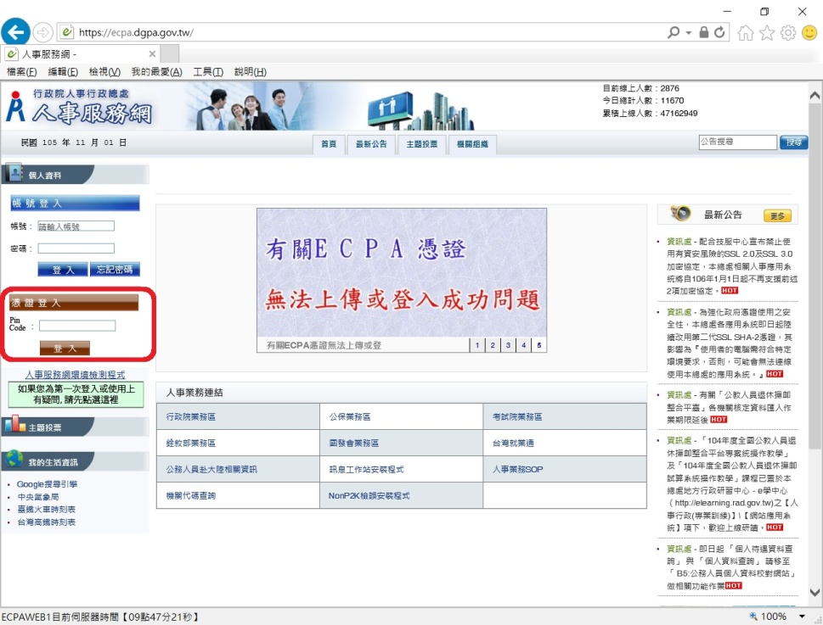
- 請依序點選【應用系統】→【B5人事資料服務】（藍色區域）→【B5：公務人員個人資料校對網站】之連結即可進入本網站。
1.【應用系統】
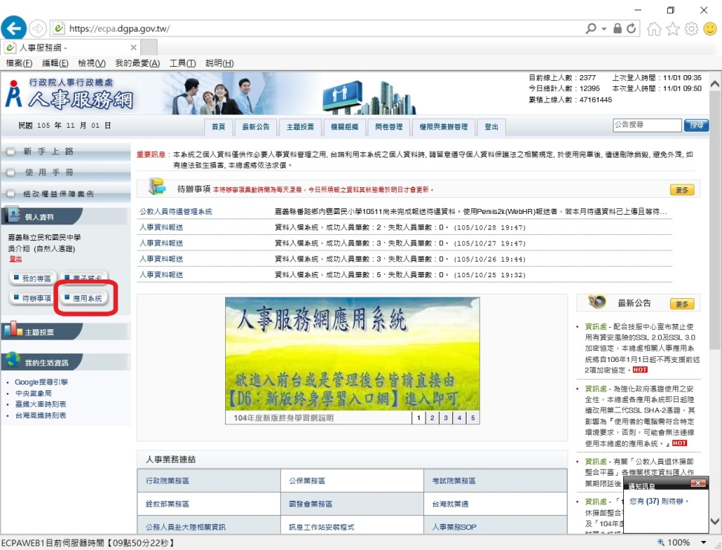

2.【B5人事資料服務】（藍色區域）
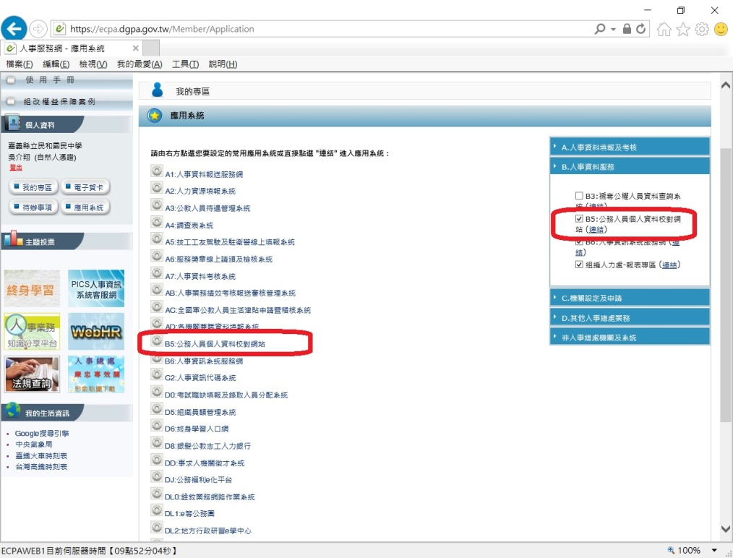
3.【B5：公務人員個人資料校對網站】
(1)常用資料
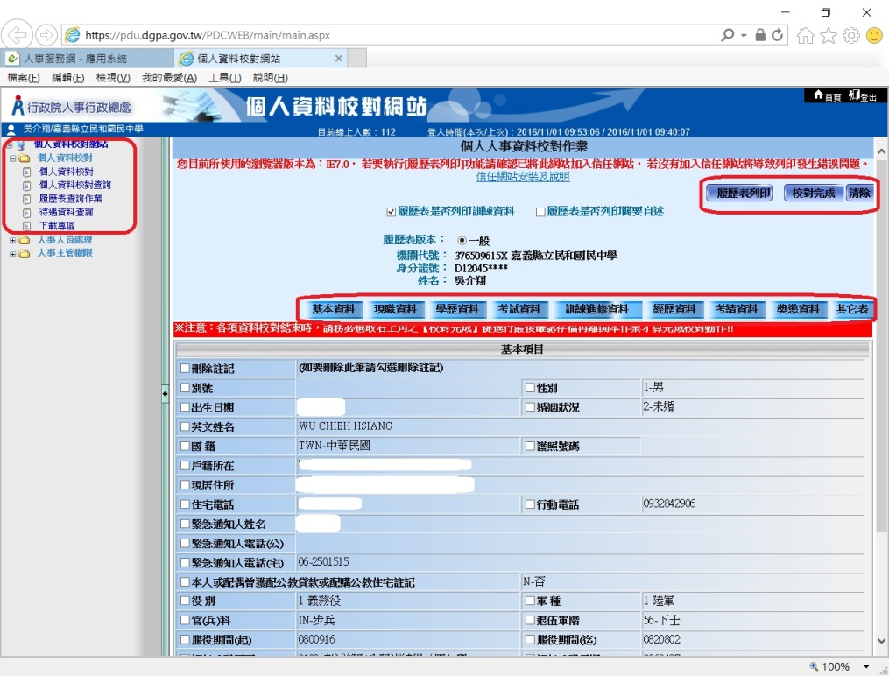

(2)其它表
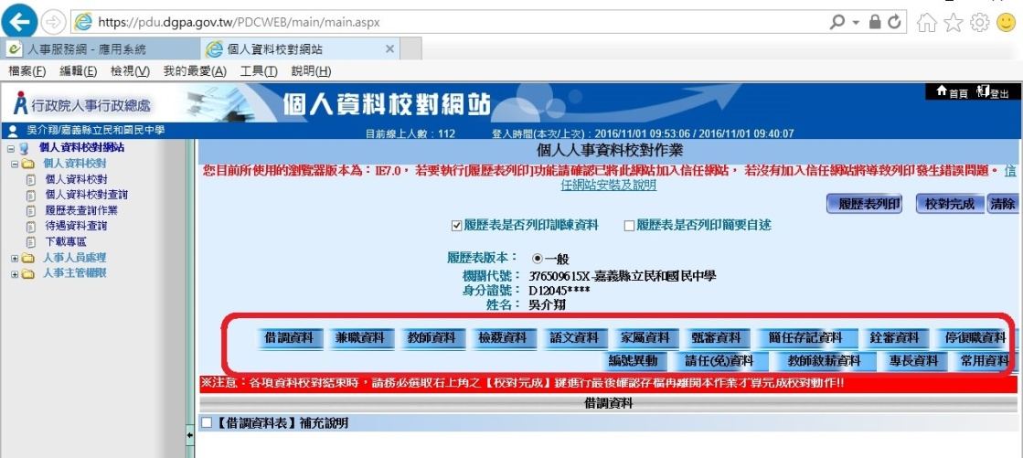
- 修改
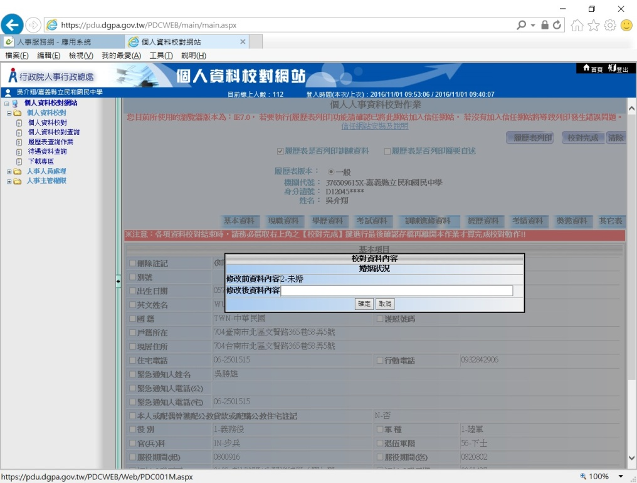
1.修改後變紅字
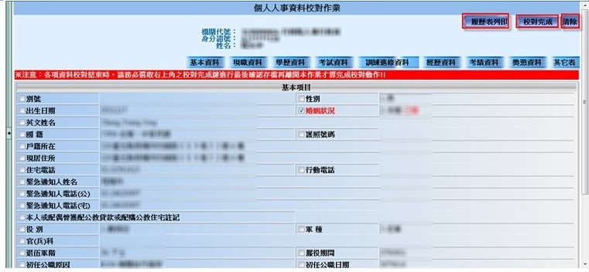

2.修改-確認、校對完成
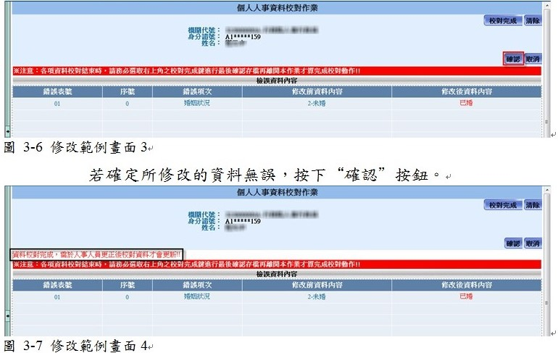
- B5校對結束務必選取校對完成
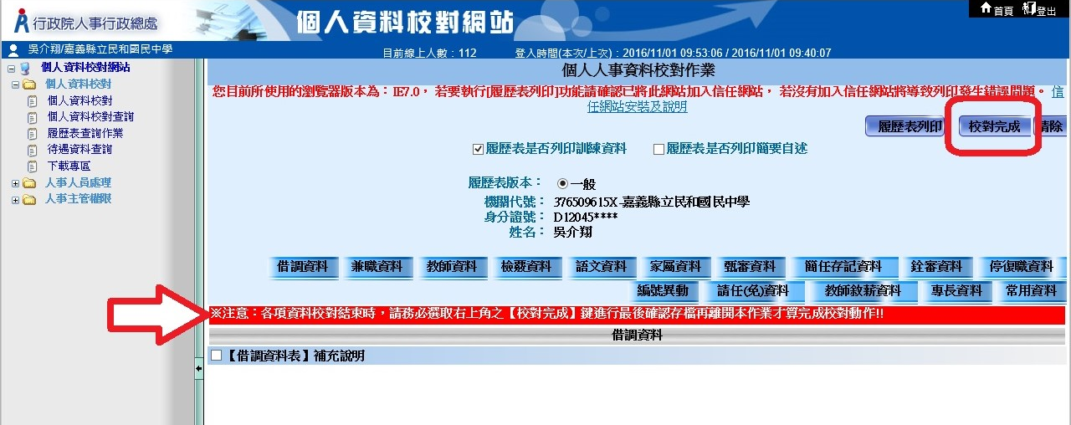

- 校對WebHR個人資料(重點項目為基本資料（含戶籍、住宅電話、行動電話、緊急通知人資料（表1））、學歷（表5）、經歷（表19）、家屬（表16）、動態（表35）等)
1.B5重點校對資料-常用資料
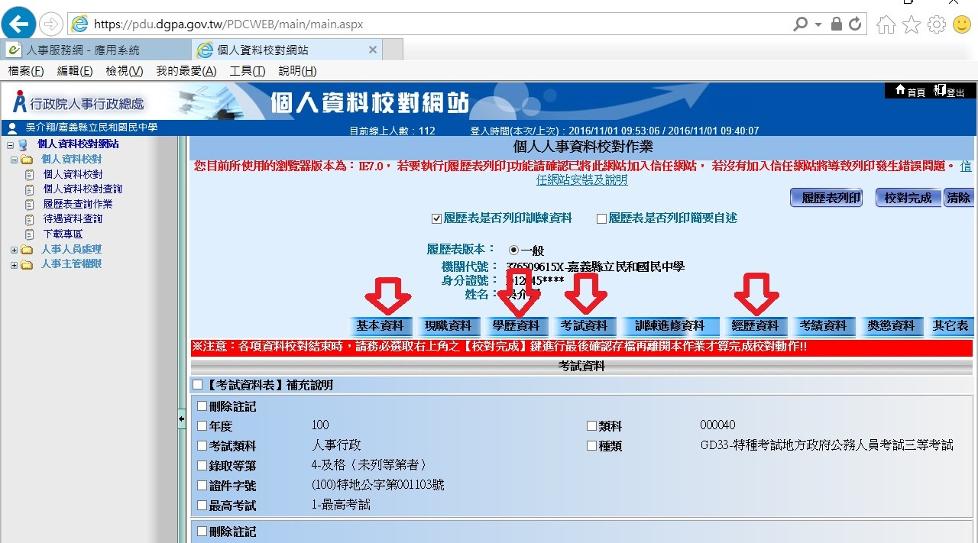
2.B5重點校對資料-其他表
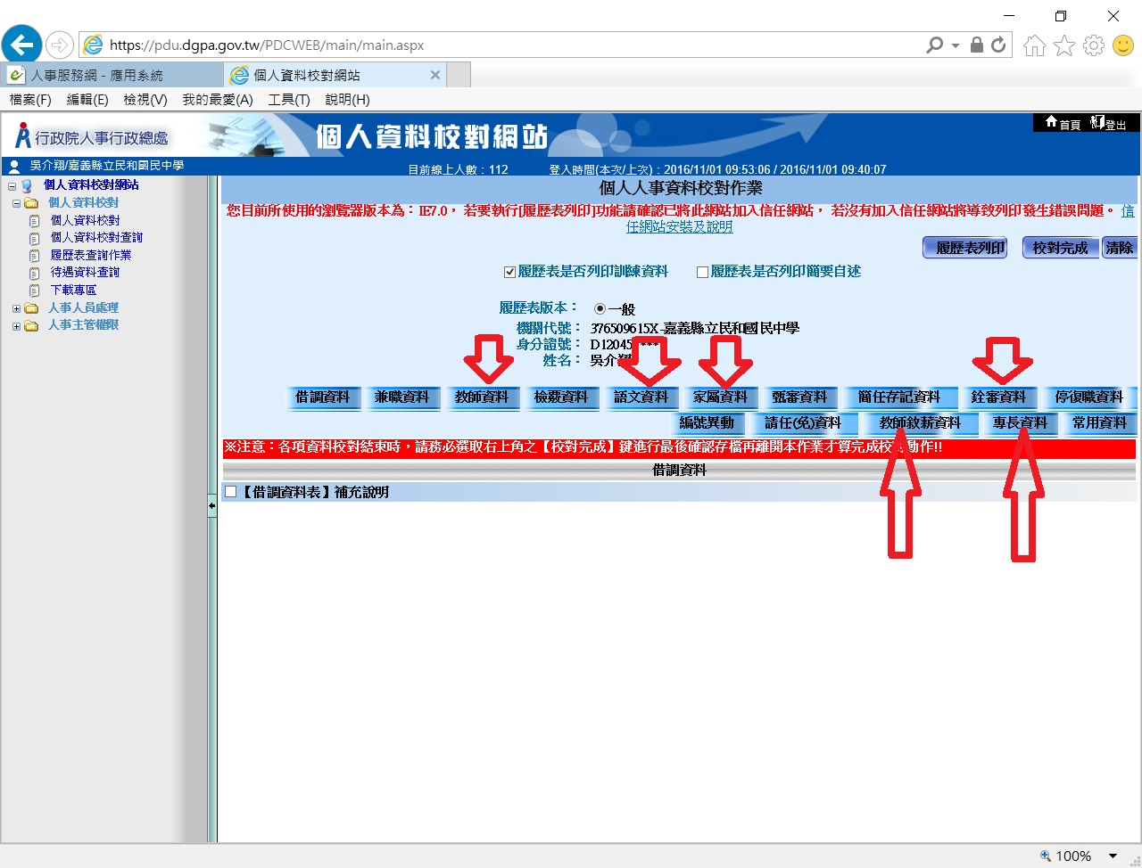
- 一般人員操作手冊置於本校人事室網站供參閱

- 請多利用公保e系統網站以查詢個人公保加保情形：
- 公保 登入路徑http://www.bot.com.tw/GESSI/Pages/default.aspx
- 請依序點選【公保服務】→【公保e系統被保險人登入】→【登入畫面】之連結即可進入本網站。
1.公保服務
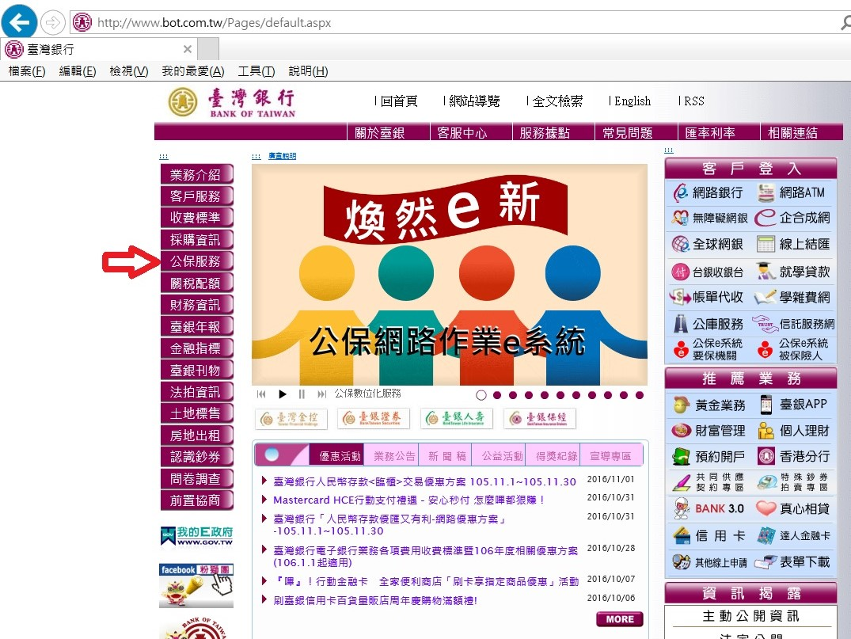
2.公保e系統被保險人登入
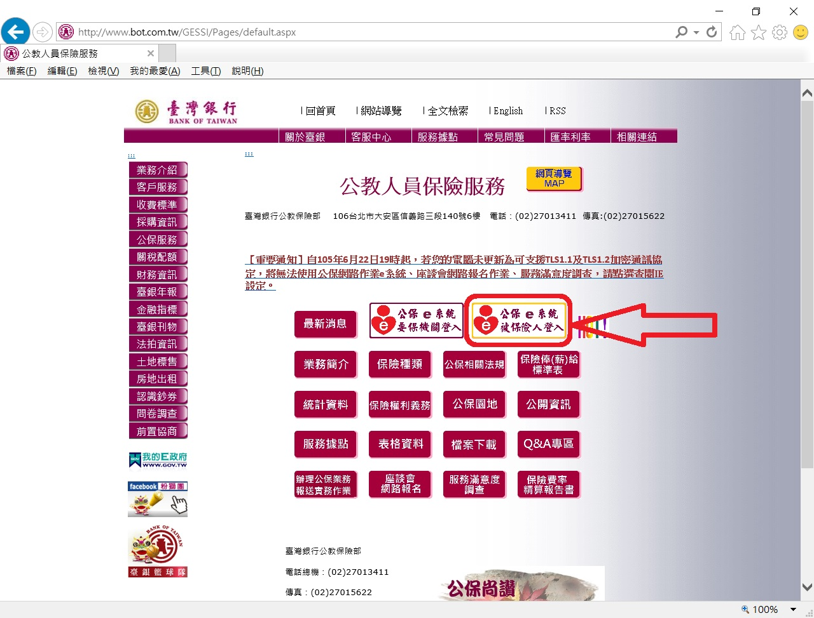
3.公保公保e系統被保險人登入畫面
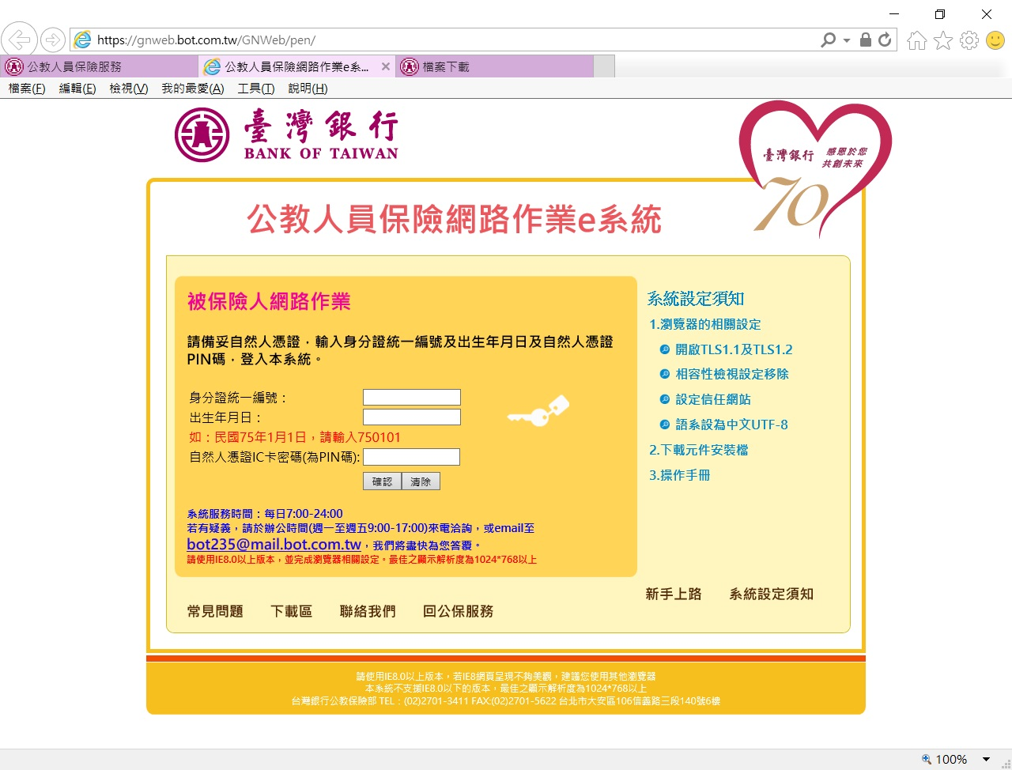
- 公保檔案下載
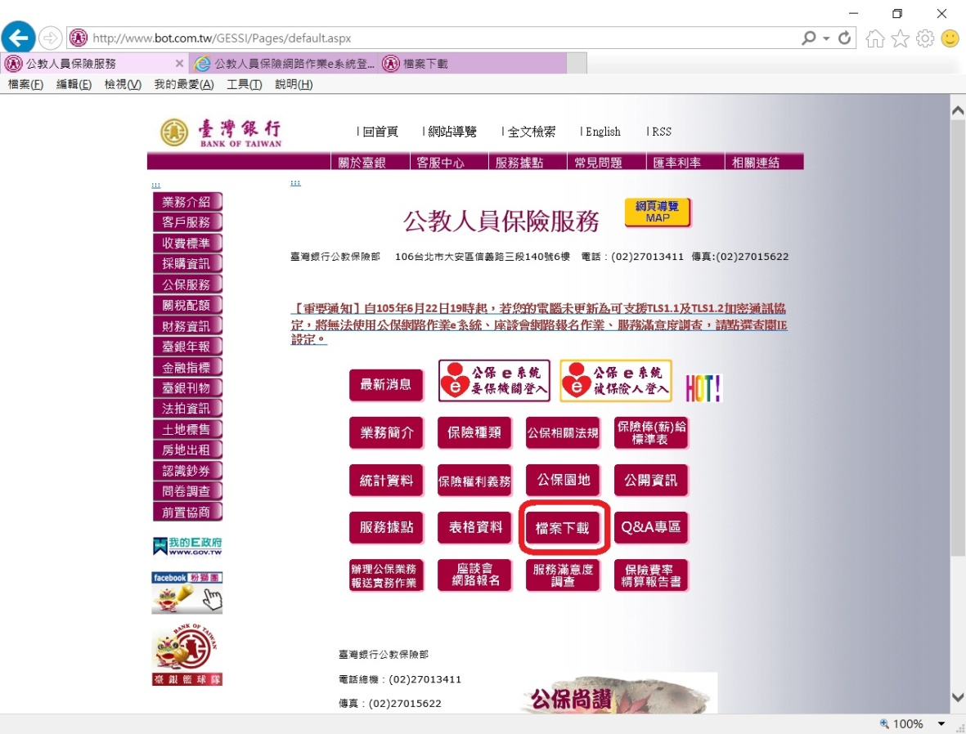

- 公保被保險人操作手冊及其他資料
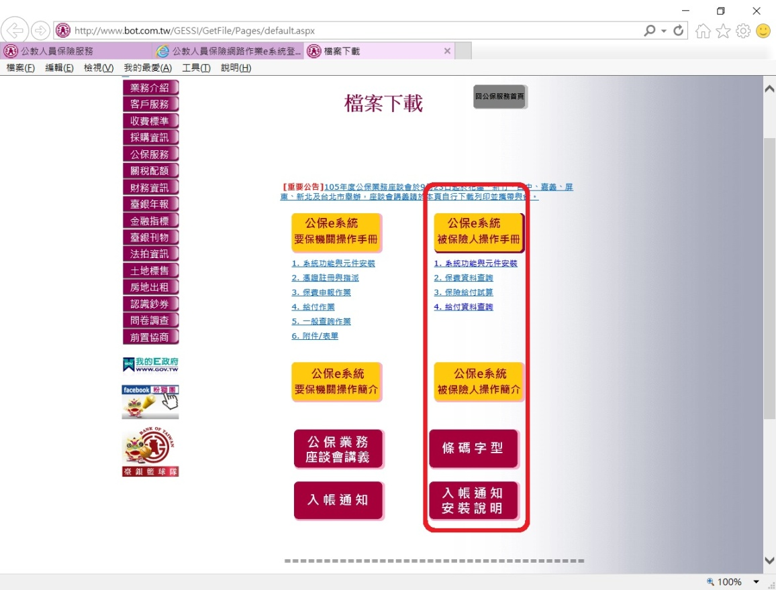
- 公保公保e系統系統功能
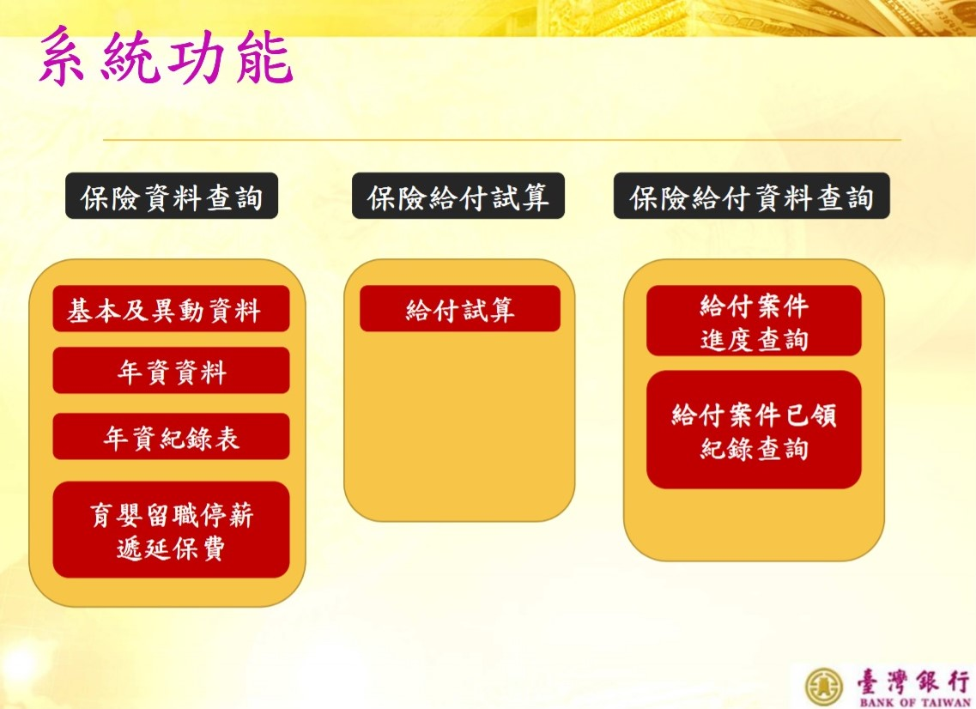
- 行政院核定每年4月7日為「言論自由日」（嘉義縣政府105年12月27日府民禮字第1050252554號函）

